Міністерство освіти та науки України

Черкаський державний технологічний університет

Кафедра програмного забезпечення автоматизованих систем

ЗВІТИ

З лабораторних робіт

З дисципліни «Основи програмної інженерії »

Виконав:

студентка 2 курсу

групи ПЗС-1944

Поляк А. В.

Перевірив:

ст. викладач

кафедри ПЗАС

Півень О.Б.

**Черкаси, 2019**

**Лабораторна робота №1**

**Тема:** Запис арифметичних виразів.

**Мета роботи:**

1. Ознайомитися з командним вікном системи, за данням значень змінних, їх виводом за умовчанням і блокуванням виводу за допомогою точки з комою.

2. Отримати навички роботи в командному режимі MatLab.

3. Освоїти запис арифметичних виразів, вивчити елементарні операції і математичні функції на мові MatLab.

**Завдання:**

|  |  |  |  |  |  |  |  |
| --- | --- | --- | --- | --- | --- | --- | --- |
| 10. |  | -2,5 | 1,35 | -0,72 | 2,75 | -1,78 | 3 |

**Хід роботи**

1. Ввожу змінні : а, b, c, x, k, d.

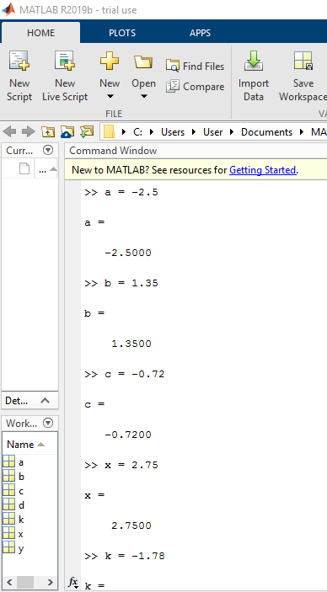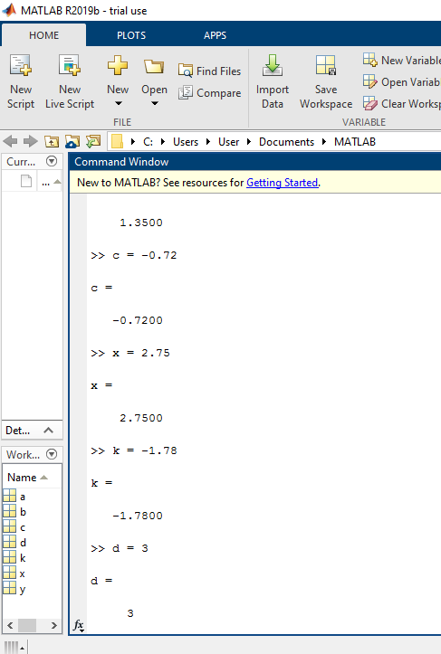

**Рис.1**

1. Ввожу формулу у та отримую відповідь.

y =(((1.5*(a - b*d)^2)/(abs(a -b)*c)) - ((d)/(5*k)) + ((sqrt(abs(a - d))) * ( ( (a + x^2)*sin (a*k*x) ) / ((b*x^2) + ((a^2)*d*c)))))

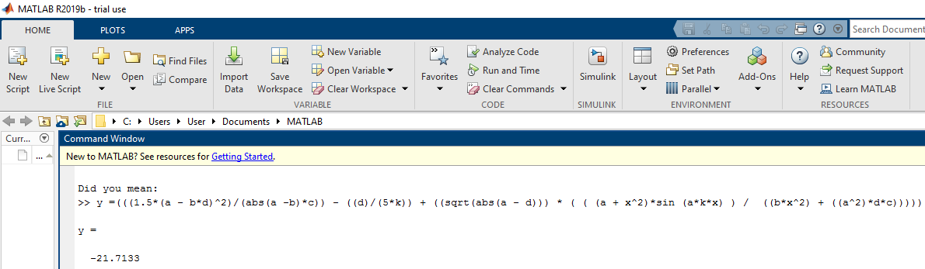

**Рис.2**

**Висновок:** *На даній лабораторній роботі я ознайомилася з командним вікном системи MATLAB. Освоїла записи арифметичних виразів, вивчила елементарні операції і математичні функції.*

**Лабораторна робота № 2**

**Тема:** Умовні оператори. Оператори циклу з попередньою умовою і вивід в текстовий файл.

**Мета:** Навчитися застосовувати умовні оператори та оператори циклу з попередньою умовою і вивід в текстовий файл. Навчитися на практиці їх застосовувати.

**Завдання:** Задані чотири змінні. Підрахувати кількість негативних і кількість нульових з них.

**Хід роботи**

1.Вирішення задачі через вікно:

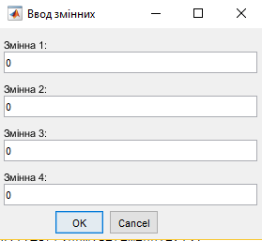

**Рис.1.(Вікно ввода)**

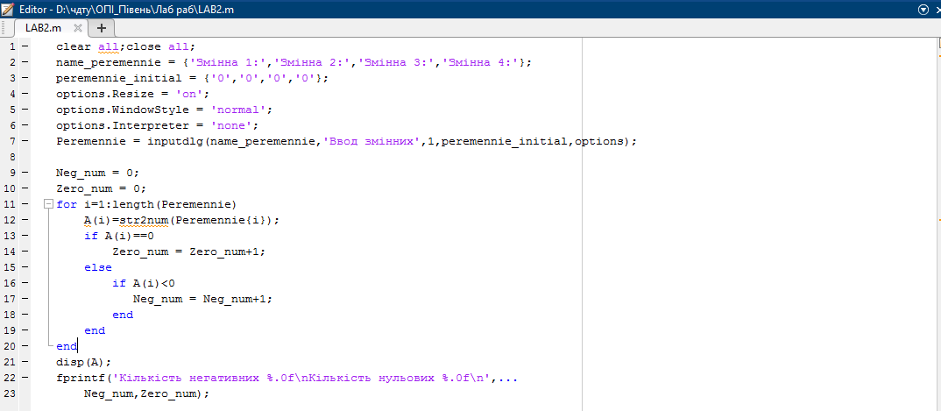

**Рис.2.(Вікно кода)**

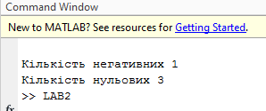

**Рис.3.(Вирішення задачі)**

**Код програми:**

clear all;close all;

name_peremennie = {'Змінна 1:','Змінна 2:','Змінна 3:','Змінна 4:'};

peremennie_initial = {'0','0','0','0'};

options.Resize = 'on';

options.WindowStyle = 'normal';

options.Interpreter = 'none';

Peremennie = inputdlg(name_peremennie,'Ввод змінних',1,peremennie_initial,options);

Neg_num = 0;

Zero_num = 0;

for i=1:length(Peremennie)

A(i)=str2num(Peremennie{i});

if A(i)==0

Zero_num = Zero_num+1;

else

if A(i)<0

Neg_num = Neg_num+1;

end

end

end

disp(A);

fprintf('Кількість негативних %.0f\nКількість нульових %.0f\n',...

Neg_num,Zero_num);

2.Вирішення задачі через командне вікно:

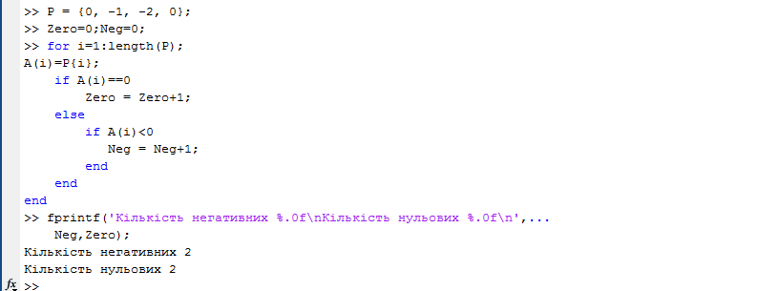

**Рис.4.(Вирішення задачі в командному вікні)**

**Код програми:**

a =input("ВВедіть значення a:");

a =a;

x=a;

n=0;

m=0;

S =0;

e=0.00001;

while abs(a)>e

for n=n+4

for m=m+2

S = 1-((x^n)/((2^n)*(4^n)))+( (x^n)/ ((2^n)*(4^n)*(6^n)*(8^n)) ) - 1-((x^m)/((2^m)*(4^m)))+( (x^m)/ ((2^m)*(4^m)*(6^m)*(8^m)) );

S =M+N;

fprintf("\n",S);

end

end

end;

**Висновок:** *На даній лабораторній роботі я навчилася застосовувати умовні оператори та оператори циклу з попередньою умовою і вивід в текстовий файл. Навчилася на практиці їх застосовувати.*

**Лабораторна робота№3**

**Тема:** Цикли з параметром і одновимірні масиви

**Мета:**

1. Ознайомитися з одновимірними масивами, їх введенням і виводом.

2. Набути навичок введення інформації з текстового файлу і освоїти оператор циклу з параметром.

3. Закріпити отримані знання по використанню умовних операторів.

**Завдання:** Підрахувати кількість елементів масиву, що потрапили в інтервал [a, b].

**Хід роботи**

**Код програми:**

n =0;

for i =1: length(M)

if ((a<=M(I))&(M(i)<=b))

n = n-1;

end

end;

x = []; % будущий массив отрицательных элементов

for i = 1:length(M)

   if M(i) < 0;

       x = [x M(i)]; % сохраняем отрицательный эл-т в массив

   end

end

Mx = x(end-1) % предпоследний отрицательный эл-т

**Висновок:** *На даній лабораторній роботі я ознайомилася з одновимірними масивами, їх введення і виведення. Набула навичок введення інформації з текстового файлу і освоїла оператор циклу з параметром. Закріпила отриманні знання по виконанню умовних операторів.*

**Лабораторна робота№4**

**Тема роботи**: двовимірні масиви.

**Ціль роботи:**

1. Ознайомиться с двовимірними масивами (матрицями).

2. Набути навичок використання вкладених циклів для обробки двовимірних масивів.

3. Закріпити отриманні знання з веденням і виведенням в текстовий файл.

**Завдання:** У матриці визначити стовпці, в яких є однакові елементи. Зменшити елементи цих стовпців в два рази.

**Хід роботи**

clear all

format short

M=randi(20,10); %створюю масив з чисел чисел 10х10

id1= fopen('Matrix1.txt','wt+'); %створюю файл з масивом, щоб вручну не писати

fprintf(id1,'%i %i %i %i %i %i %i %i %i %i\n',M');

fclose(id1);

id2=fopen('Matrix1.txt');

A=fscanf(id1,'%u',[10 10])';

% роблю дії над матрицею

B=zeros(10,10);

for l=1:10

    if length(unique(A(:,l)))<length(A)

        B(:,l)=A(:,l)/2;

    else

        B(:,l)=A(:,l);

    end

end

%порівнюю візуально матриці

disp(A);

disp(B);

%записую в файл

a='ИСХОДНАЯ МАТРИЦА';

b='ПРЕОБРАЗОВАННАЯ МАТРИЦА';

id3=fopen('Matrix2.txt','wt+');

fprintf(id3,'%s\n',a);

fprintf(id3,'%i %i %i %i %i %i %i %i %i %i\n',A');

fprintf(id3,'%s\n',b);

fprintf(id3,'%.1f %.1f %.1f %.1f %.1f %.1f %.1f %.1f %.1f %.1f\n',B');

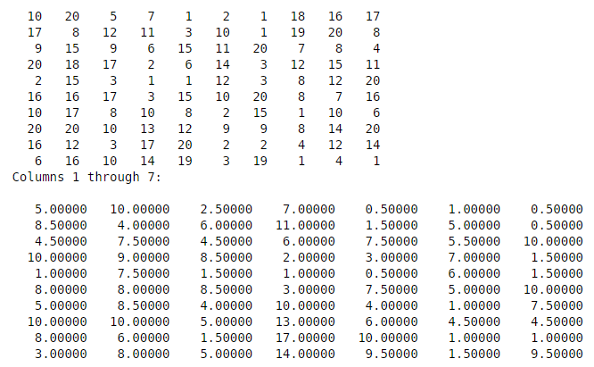**\**

Рис.1 - Рішення програми в онлайн-Matlab

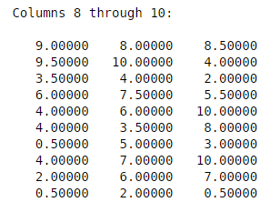

Рис.2 - Рішення програми в онлайн-Matlab

**Висновок:** На даній лабораторній роботі я ознайомилася з двовимірними масивами. Набула практичних навичок використання вкладених циклів для обробки двовимірних масивів. Закріпила отримані знання з веденням і виведенням в текстовий файл.

**Лабораторна робота№5**

**Тема:** Побудова графіків різних функцій

**Мета**. Ознайомитись з різновидностями і особливостями команд і засобів пакету програм MATLAB для побудови і форматування графіків функцій. Набути навиків роботи з графіками.

**Завдання:**

|  |  |  |  |  |
| --- | --- | --- | --- | --- |
|  | f(x) | f(x,y) | f(x,y,z) | интервал |
| 10 |  |  |  | -1; 1 шаг 0.1 |

**Хід роботи**

clc; clear; clf;

[x,y]=meshgrid(-1:0.1:1);

hold on;

for z=-1:0.1:1

f=(x^3)*cos(z * x * y)+0.1;

    mesh(f);

end

view(20,20);

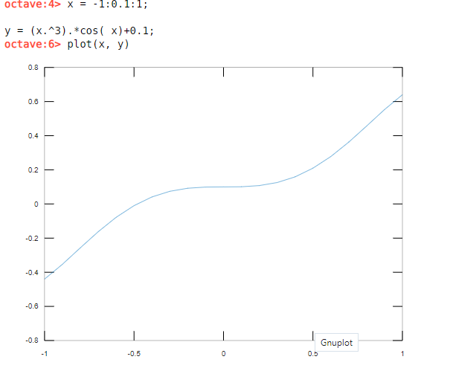

**Рис.1(x*x)**

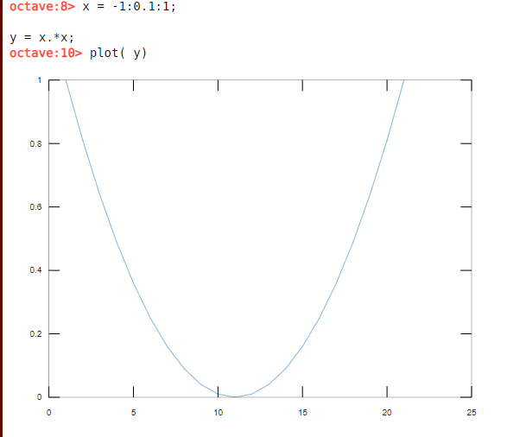

**Рис.2 (Двовимірний)**

**Висновок:** на даній лабораторній роботі я озгайомилася з різновидностями і особливостями команд і засобів пакету програм MATLAB для побудови і форматування графіків функцій. Набула навиків роботи з графіками.

**Лабораторна робота №6**

**Основы программирования в matlab. прикладные задачи программирования**

**Цель.** Изучение основ программирования в системе MATLAB. Написание файлов-сценариев и файлов-функций для решения математических задач. Освоение возможностей использования MATLAB в прикладных расчетах.

**Завдання:**

1. Найти решение системы алгебраических уравнений по вариантам табл. 5.1.

2. Решить систему дифференциальных уравнений по вариантам табл. 5.2.

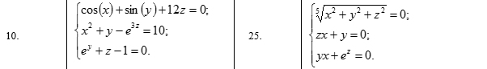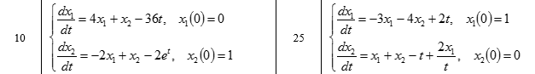

**Хід роботи**

**Код програми:**

x0 = [0, 0, 0];

x = fsolve(@root3d,x0)

x0 = [10, 10, 10];

x = fsolve(@root3d,x0)

x0 = [0, 0, 0];

x = fsolve(@root3d,x0)

x0 = [0, 10, 100];

x = fsolve(@root3d,x0)

x0 = [100, 10, 0];

x = fsolve(@root3d,x0)

function F = root3d(x)

  F(1) = cos(x) + sin(y) + 12(z);

  F(2) = x(2)+ y – exp(3*z);

  F(3) = exp(y) + z -1;

end

**Код програми:**

X0 = [0 0.25]%интервал

X1 =0

X2 =1

[x1, x2]= ode23(@vdpol,[x1, x2], x0);

plot(x1, x2)

function xdot = vdpol(x1, x2)

dot = [4*x(1)+x(2) -36*t;-2(1) + x(2)+2(exp(t))];

end

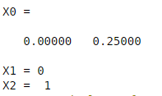

**Висновок:** На даній лабораторній роботі я вивчила основи програмування в МАТ-лаб.